附件一：培训地点交通指南
台州黄岩耀达酒店
地址：浙江省台州市黄岩区世纪大道3号
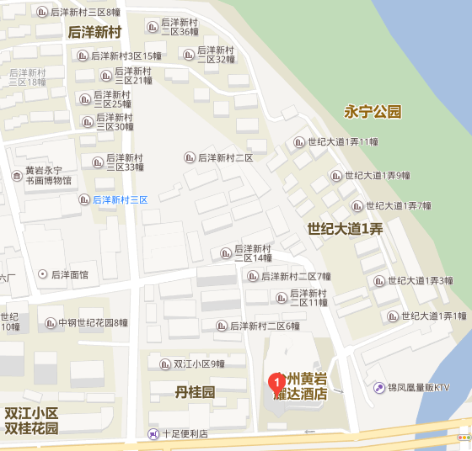
周边交通：
- 距离台州路桥机场25.7公里，乘坐出租车约35-40分钟；
- 距离台州站8.1公里，乘坐出租车约15分钟；
- 距离台州客运西站2.5公里，乘坐出租车约5-10分钟；
- 距离台州客运南站17.2公里，乘坐出租车约25分钟；
- 距离台州客运总站15.2公里，乘坐出租车约20分钟。

